Amt Usedom Süd
Markt 7
17406 Stadt Usedom

Loddin, den 07.06.2021

BEBAUUNGSPLAN NR. 4 „Wohngebiet östlich der Reihe“

Sehr geehrter Herr Zander,

grundsätzlich begrüßt und unterstützt der TVIU, die Entwicklung der touristischen und kommunalen Infrastruktur auf der Insel Usedom. Der Verband steht den Änderungen positiv gegenüber.

Dem Änderungserfordernis mit der formulierten Zielstellung des Vorhabenträgers, Dauerwohneinheiten zu realisieren, stimmt der Tourismusverband Insel Usedom zu.

Wohnraum für Einwohner der Insel Usedom in der Gemeinde Stolpe auf Usedom wird benötigt. Eine Schaffung von Grundstücken und Einfamilienhäusern ist daher außerordentlich zu begrüßen. Hierdurch besteht ebenso die Möglichkeit, dass Arbeitnehmer aus den Seebädern Wohnraum im Achterland finden.

Eine mögliche Umnutzung der Dauerwohnräume in Ferienwohnungen lehnen wir ab.

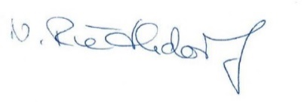
Mit freundlichen Grüßen

Nadine Riethdorf
Vorsitzende TVIU

